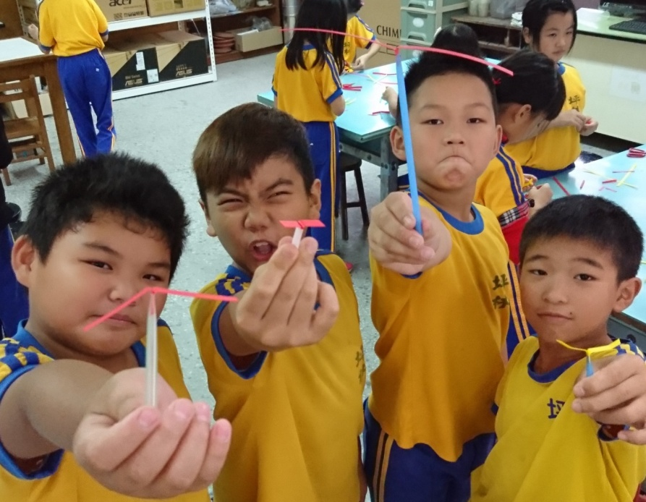
全民科學平台wk05
竹蜻蜓
原作者：謝迺岳
關鍵詞：轉動，重心，童玩
同義詞：螺旋漿，直升機

把一支竹棍插入一片螺旋槳中，用手一搓就直衝天際；是許多孩童的甜美回憶，也是許多工程師的必修課題。在世界各民族的傳統文化中都有竹蜻蜓，製作竹蜻蜓的方法很簡單，可以作為兒童工藝的啟蒙，也能促進親子與同儕的關係；做為科學實驗教學，更是入手容易與深層探究的好主題。

- 探究問題
使竹蜻蜓飛升的原理是什麼？竹蜻蜓的最佳化是什麼比例？除了用手搓動，還可以有什麼驅動方法？生活中有那些材料適合製作竹蜻蜓？竹蜻蜓有那些應用實例？

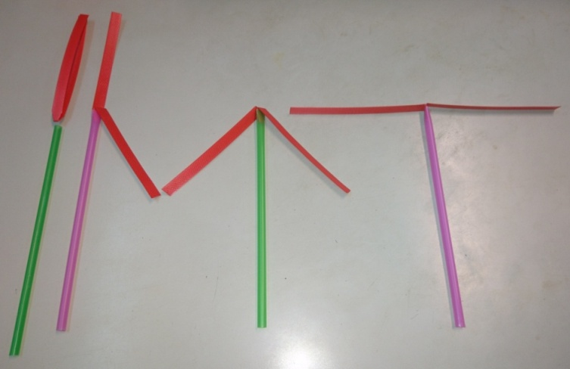
- 實作項目
- 材料
細吸管（18cm），細編織帶（22cm）
- 製作
將編織帶對折後插入細吸管中。將兩側編織帶往吸管上壓平，但與吸管夾角30度，然後擡平與吸管垂直，就成為現代版的竹蜻蜓了。
- 操作
用雙手夾住竹蜻蜓的桿子（細吸管），垂直臉部並靠近鼻子，搓動雙手感受風向，確認如何搓手能使竹蜻蜓飛高。把竹蜻蜓桿子垂直地面，單純搓手而不拋起，觀察竹蜻蜓能飛多高且飛多久。
- 猜測：在製作竹蜻蜓時，如果兩側槳葉（編織帶）與桿子（細吸管）的夾角改變，則竹蜻蜓是否能飛得更高或更久？
- 猜測：只把竹蜻蜓的桿子剪短，則竹蜻蜓是否能飛得更高或更久？
- 猜測：只把竹蜻蜓的槳葉剪短，則竹蜻蜓是否能飛得更高或更久？

- 結果與討論
槳葉轉動時，由於攻角（槳葉與運動方向的夾角）的存在，造成空氣被往下推動，轉而使竹蜻蜓上升。本實驗設計的竹蜻蜓很輕，因此些微的改變都可以造成顯著的影響。槳葉與桿子的長度相同，以及兩者的重量相近，已達成了最佳化的效果。
- 結果：攻角愈大，推動空氣的能力愈強，但受到的風阻也愈大，因此竹蜻蜓飛得較高但不持久。
- 結果：桿子愈短，則重心愈高；使竹蜻蜓不穩定，飛得不高也不久。
- 結果：槳葉愈短，則推力不強且阻力不大；使竹蜻蜓飛得不高但可轉得久。

- 教學目標
適用於各種年齡層及教育程度，用於親子活動更佳。
- 知識上：認識牛頓第三運動定律，以及攻角等名詞。
- 技能上：能夠製作簡易竹蜻蜓，並能操縱變因。
- 情意上：喜歡童玩，認同自己的文化，並願意與他人友情競賽。
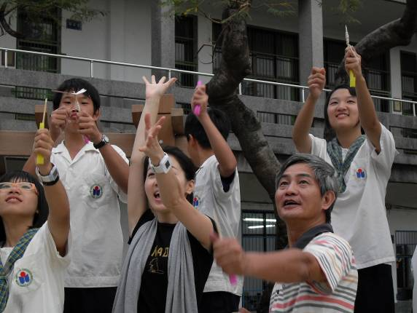
- 應用
  - 在科學上：牛頓第三運動定律、運動物體的重量配置。
  - 在科技上：電風扇、直升機與飛機。
  - 在藝術上：節慶時設計各種造型的竹蜻蜓，製作超大或超小型的竹蜻蜓。
  - 進階活動：用樸克牌製作拉線竹蜻蜓，並進行竹蜻蜓射遠或射準的比賽。

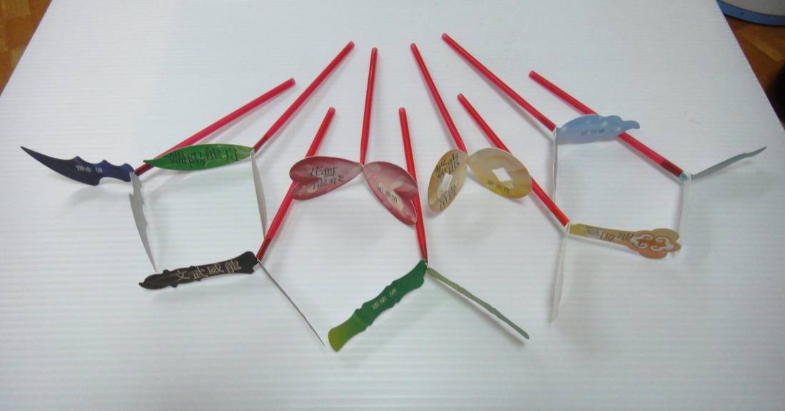
- 參考資料

- 其他（學習單）

學習單wk05 竹蜻蜓

學校： 班級： 座號： 姓名：

  - 探究問題
- 為什麼用手搓就能使竹蜻蜓飛升？還有什麼方法讓竹蜻蜓飛起來？

- 竹蜻蜓的槳葉和桿子的長度，有沒有最佳的比例？

- 除了竹子和編織帶，還有什麼材料適合製作竹蜻蜓的槳葉？

- 在現代科技中，竹蜻蜓有什麼應用價值？

  - 實作項目
      - 自我檢查
我自製的竹蜻蜓是否能飛高？
      - 猜想與操作
- 改變槳葉的攻角，竹蜻蜓的滯空時間會如何？
彎折角度θ(度) | 滯空時間T(sec)  T  θ
0
15
30
45
- 改變桿子的長度，竹蜻蜓的滯空時間如何？
T

L
剪斷長度L(cm) | 滯空時間T(sec)
0
5
10
15
- 改變槳葉的長度，竹蜻蜓的滯空時間如何？
剪斷長度L(cm) | 滯空時間T(sec)  T  L
0
2
4
6

  - 分析與結論
      - 影響竹蜻蜓的滯空時間，共有幾個主要因素？

      - 推動竹蜻蜓上升的力是如何產生的？

      - 當剪斷桿子時，有幾個變因同時改變？

      - 竹蜻蜓的槳葉（編織帶）與桿子（細吸管）的最佳長度比例是多少？

  - 實作心得
      - 我以前是否自製過竹蜻蜓？

      - 我以前是否思考過竹蜻蜓會飛升的原理？

      - 我以前是否注意到竹蜻蜓的槳葉與桿子的長度比例？

      - 我有意願繼續探索這個主題嗎？

      - 我願意向別人介紹這個主題嗎？

  - 應用與評鑑
      - 生活中有那些應用實例與竹蜻蜓的原理相同？

      - 由於剪斷桿子會同時改變數個變因，我要如何設計進階實驗？

      - 如何設計一個使用繩子驅動的竹蜻蜓？

      - 如何規劃一個流程，用來比賽誰的竹蜻蜓飛的最好？

